《Linux应用程序开发实验报告》

题目: 安装linux

班级:__ __ __17计科3班 _

学号: 10417307 ___

姓名: __薛冬冬_ ___

东南大学成贤学院计算机系

2020年2月18日

**安装linux**

1. **实验目的**

1. 通过虚拟机软件在Windows平台上成功搭建Linux环境，为后续的学习打下环境基础；

2. 掌握虚拟软件VMware Workstation 9.0的安装过程；

3. 练习安装Linux rhel-server-6.4镜像文件，掌握Linux的基本安装方法。

**二、 实验内容**

1. 通过虚拟机软件VMware在Windows平台上成功搭建Linux环境。

**三、 实验步骤**

**1. 安装虚拟机软件**

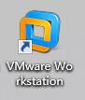

**2.新建虚拟机，进入虚拟机安装向导**

选择自定义（高级），下一步

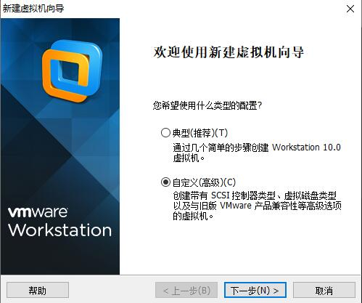

**3.选择虚拟机硬件兼容性**

直接点击下一步

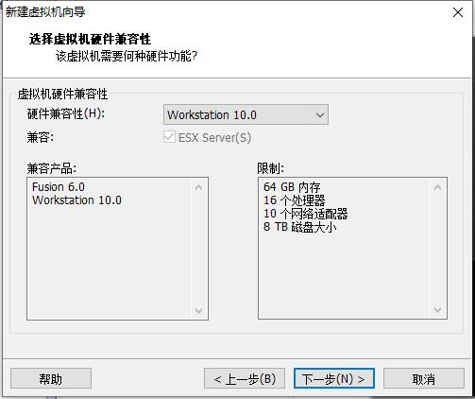

**4. 安装rhel-server-6.4镜像文件**

通过“浏览”导入下载的镜像文件

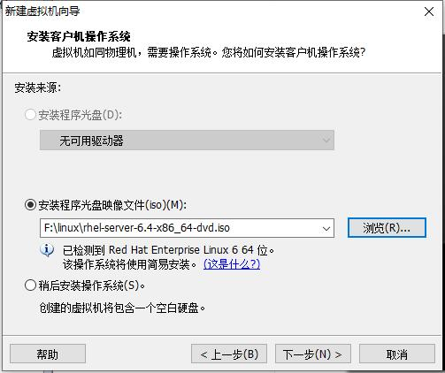

**5.设置虚拟机账户名及账号密码**

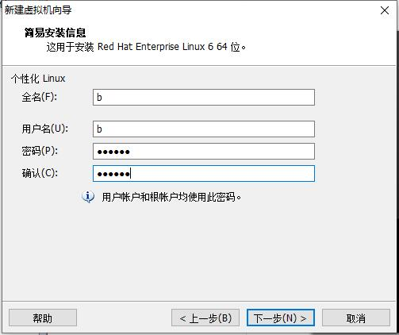

**6.设置处理器配置**

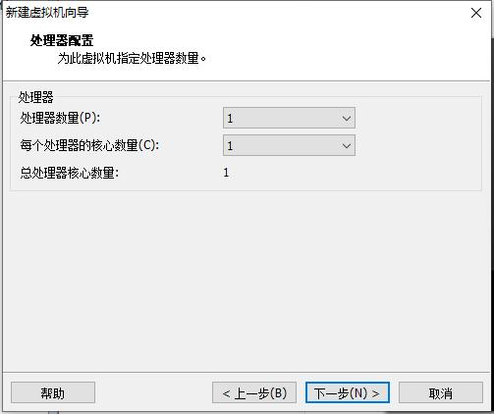

**7.设置虚拟机的内存为1G**

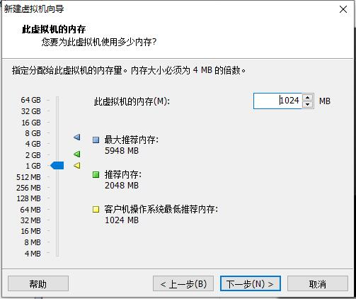

**8.选择添加网络的类型为“使用桥接网络”**

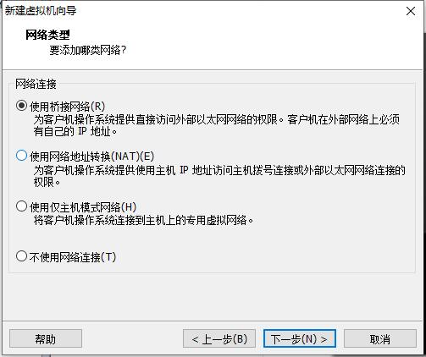

**9.选择I/O控制器类型和磁盘类型为默认**

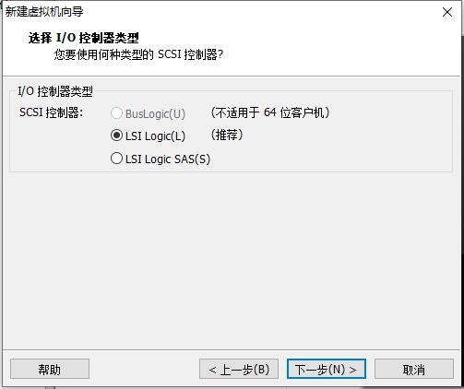

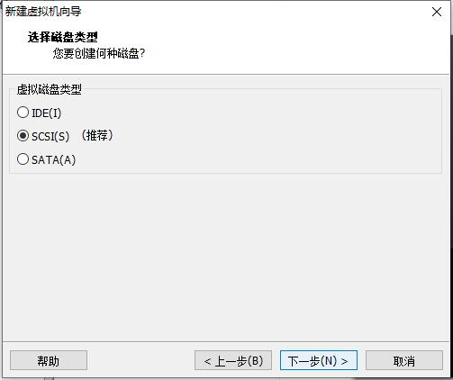

**10.选择创建新虚拟磁盘，并指定磁盘容量**

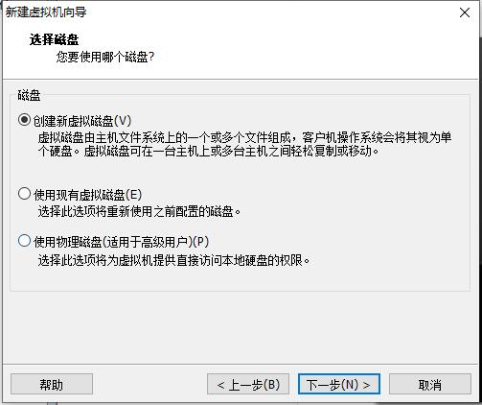

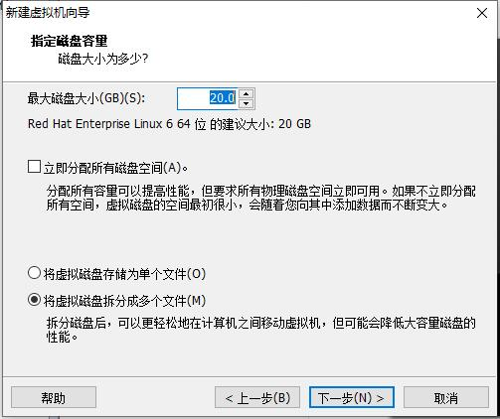

**11.指定磁盘文件的存储位置**

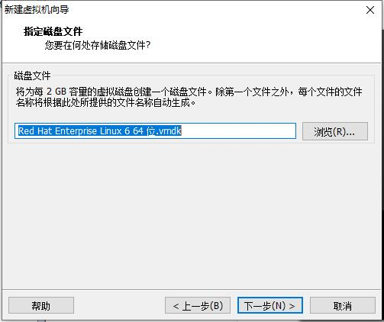

**12.单击“完成”，等待虚拟机的创建**

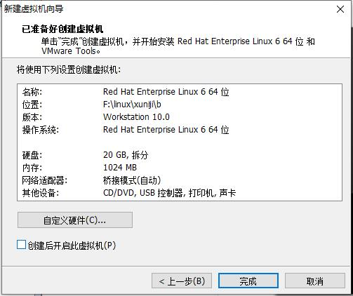

**13.打开虚拟机，进行系统的安装**

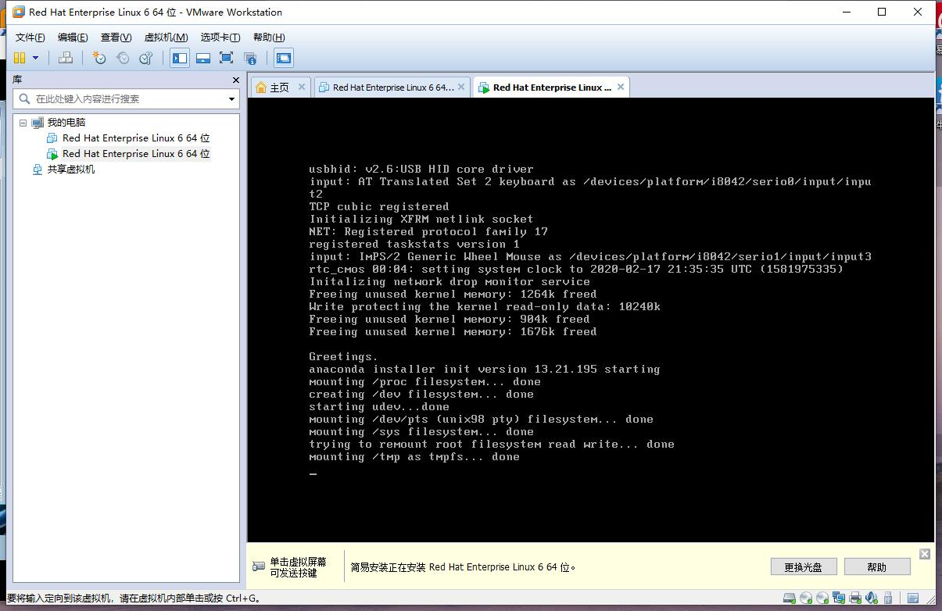

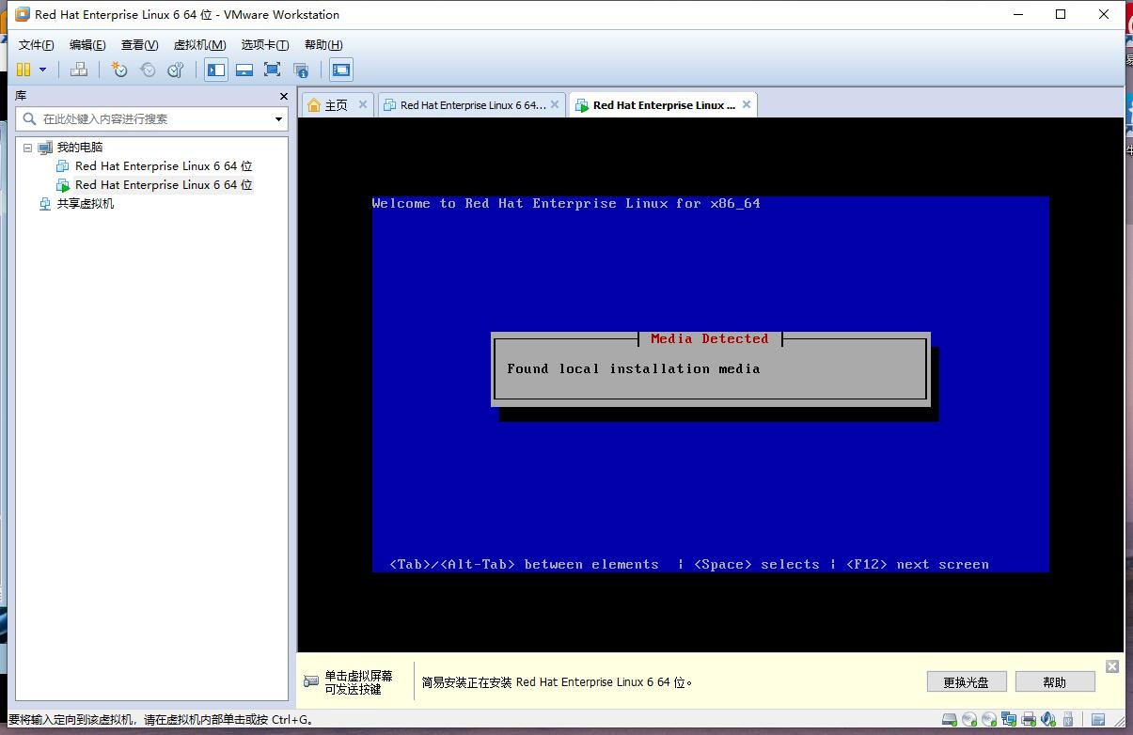

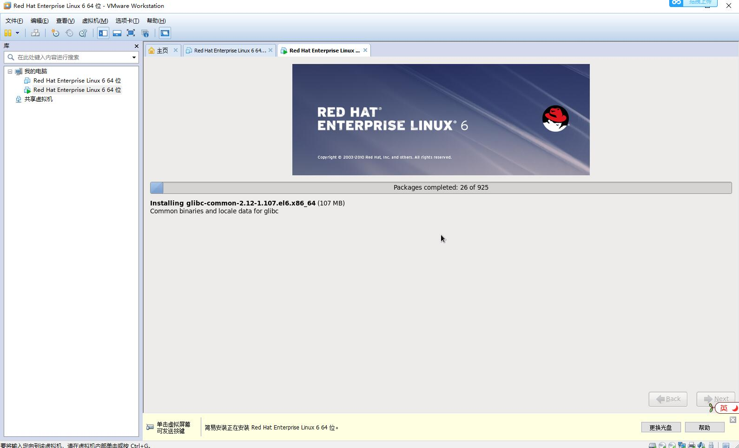

**14.安装完成后，选择root管理员登录，设置语言为中文。**

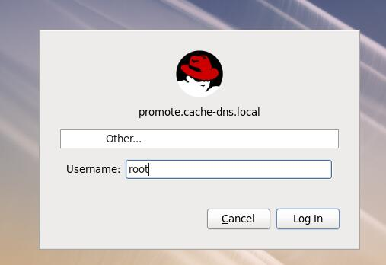

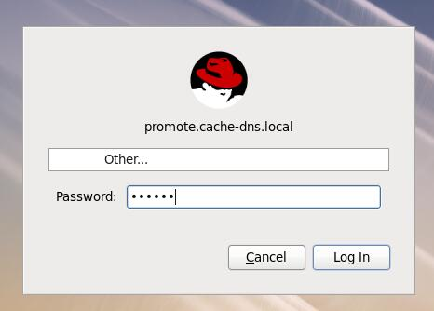

**15．进入Linux系统用户界面，安装完成。**

安装完成后，可以将界面风格修改成自己喜欢的风格。

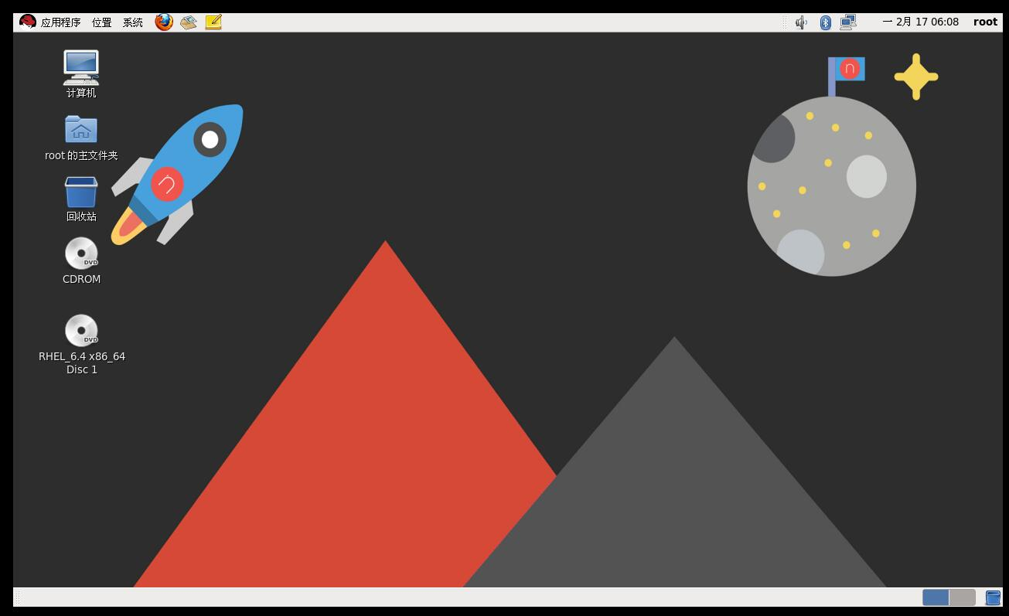

**四、实验结果**

**安装Linux成功**

**五、实验体会**

前一节理论课我首先通过慕课学习了Linux的入门知识，包括发展历程和体系结构等，了解到了Linux系统的优势以及Linux多硬件平台支持和低开发成本的优点，为我本次Linux安装实验课打下了知识基础。

本次实验课，通过了学习赵老师自制的视频，成功完成了在Windows平台上搭建Linux环境的实验，老师讲的浅显易懂，很容易跟着操作，很快我便了解了桌面的构造及一些基本功能。视频中，老师还对Linux桌面各文件夹内内容和Linux虚拟桌面进行了介绍，并将其与Windows进行了对比，使我对二者的区别有了更深的理解。